流程清单

1. PAD出库（库存）操作
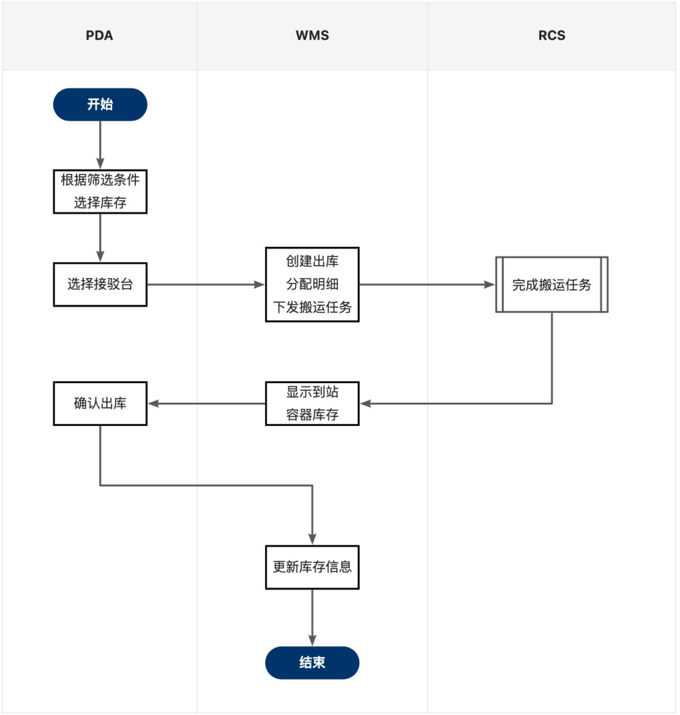Step1：⼈⼯通过PDA根据条件选择要出库的库存
Step2：选择容器到站的接驳位
Step3：WMS生成出库分配明细，并下发搬运任务至调度系统 （WMS -> RCS）
Step4：RCS完成搬运任务，同步任务状态至WMS （RCS -> WMS）
Step5：接驳位显示到站容器的库存信息
Step6：人工进行出库确认，完成库存出库

2. PAD入库（空盘/余料）操作
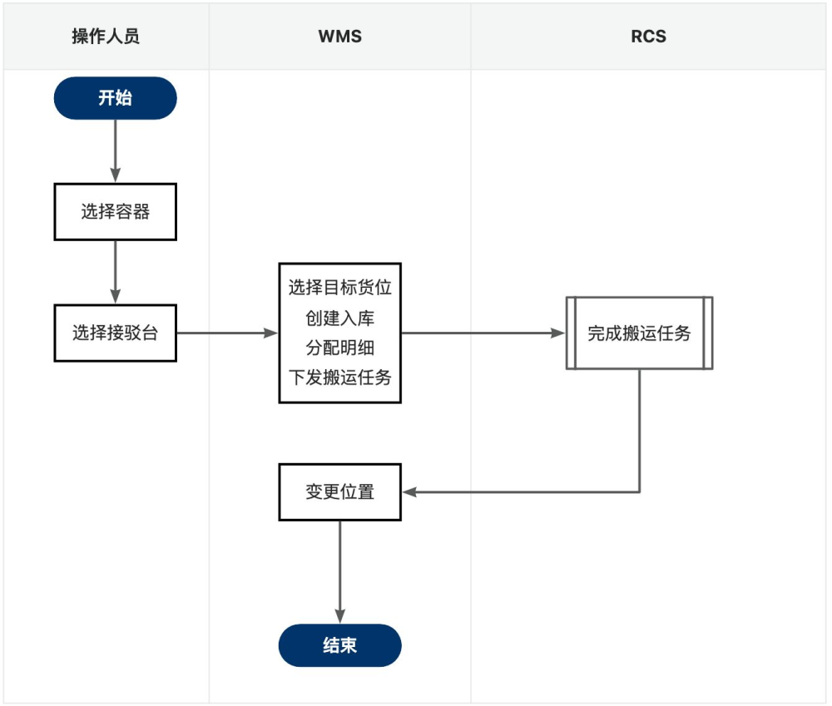Step1：人工通过输入容器，选择接驳位
Step2：WMS根据空盘入库规则进行选择货位，生成入库分配明细
Step3：WMS下发搬运任务至RCS （WMS -> RCS）
Step4：RCS完成搬运任务，同步任务状态至WMS （RCS -> WMS）
Step5：WMS变更容器绑定的货位

3. PLC入库（库存）操作
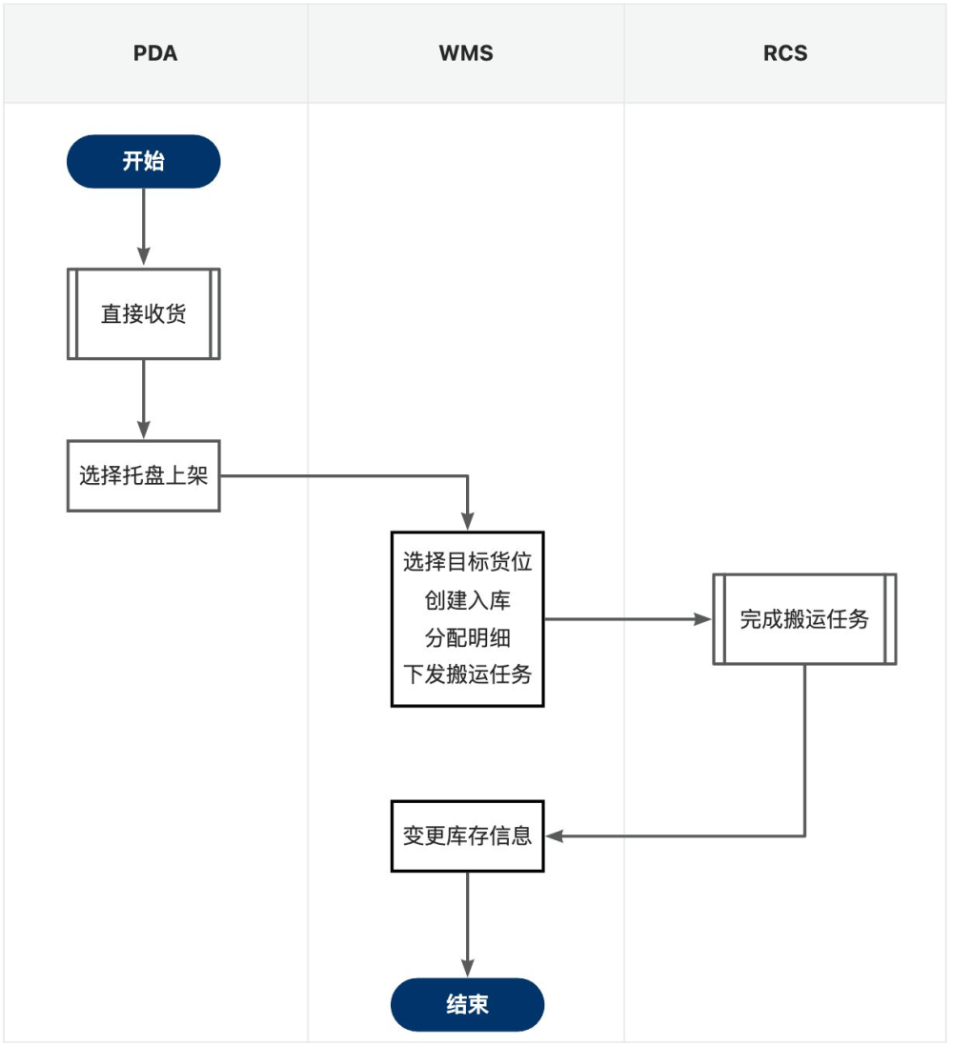Step1：人工通过PDA收货，将库存与容器的信息进行绑定
Step2: 人工通过PDA选择托盘上架
Step3：WMS根据入库规则，选择目标货位，生成入库分配明细，下发搬运任务给RCS （WMS -> RCS）
Step4：RCS完成搬运任务，同步任务状态至WMS（RCS -> WMS）
Step5：WMS变更容器绑定的货位

4. PLC出库（空盘）操作
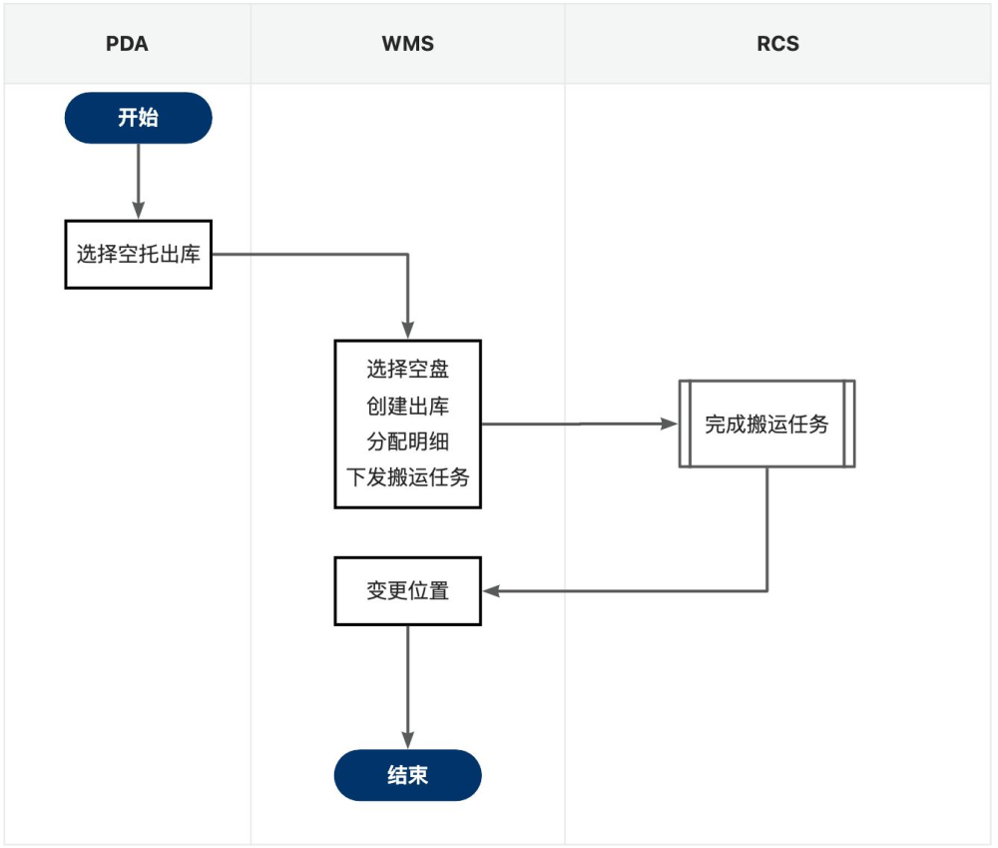Step1：人工选择空托出库 （PDA -> WMS）
Step2：WMS生成出库分配明细，下发搬运任务给RCS （WMS -> RCS）
Step3：RCS完成搬运任务，同步任务状态至WMS（RCS -> WMS）
Step4：WMS变更容器绑定的货位

5. 大屏显示
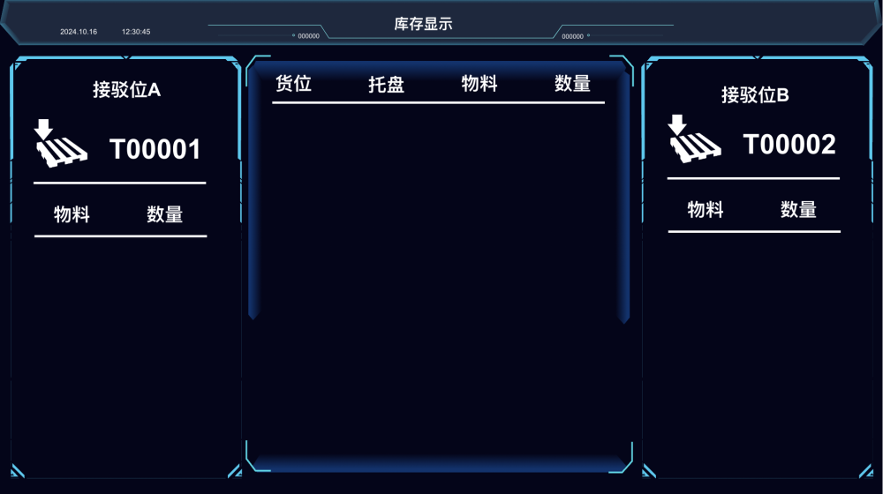

6. 物料字段 demo
物料编码 | 物料名称 | 规格型号 | 单位 | 物料类型
SH-1604DLC01 | 导料槽折弯模具 | B=1400 | 组 | 折弯

7. 定尺料入库流程
开平线码垛处-->货架存储区。
现场在PDA上完成入库操作后，WMS就下发信号给机器人，机器人会立即执行该任务。人工在PDA上完成入库操作时，需要确认机器人取货点是有货的。

8. 空托盘出库流程
货架存储区-->开平线空托盘上料处。
现场在PDA上完成出库操作后，WMS就下发信号给机器人，机器人会立即执行该任务。人工在PDA上完成出库才做时，需要确认机器人卸货点是无货的。

